Муниципальное общеобразовательное учреждение
«Средняя общеобразовательная школа №7»
города Ржева Тверской области

Исследовательская работа по теме:

«Чистая вода – твоя возможность жить в будущем».

Выполнил: Бусыгин Михаил
обучающийся 9 класса
МОУ «СОШ №7» города Ржева
Тверской области

Научный руководитель:
Бусыгина Н.Е.

Ржев 2013

ОГЛАВЛЕНИЕ:

ВВЕДЕНИЕ …………………………………………………………………3
ПРАКТИЧЕСКОЕ ИССЛЕДОВАНИЕ…………………………..………….4
  - Определение качества воды из разных источников……………………4
  - Определение жёсткости воды……………………………………………5
  - Результаты…………………………………………………………………6
1.4 Рекомендации……..……………………………………………………….8

Введение.
Мы часто говорим: «Вода - это жизнь». Однако народную мудрость, заложенную в сказке о «живой» и «мертвой» воде, мы почему-то забываем. Открывая дома водопроводный кран и набирая воду в стакан, ни один из жителей г. Ржева не может сегодня сказать, что он пьет именно живительную влагу. Приезжие, особенно летом, отмечают неприятный вкус нашей воды, удивляясь, как мы пьем ее постоянно. Объяснение этому есть - водоснабжение базируется на поверхностных водах, качество которых за последнее десятилетие резко ухудшилось.
Актуальность работы заключается в том что, в основным водным источником для населения города является река Волга и от качества потребляемой воды зависит здоровье населения нашего города.
Цель исследования: выявить степень риска для здоровья человека загрязнений Волги в весенний период.
Объект исследования: водопроводная вода.
Для достижения поставленной цели мы обозначили ряд задач:
- Провести анализ качества водопроводной воды в городе.
- Определить план действий для минимизации рисков для здоровья в домашних условиях.
Предмет исследования: качество водопроводной воды и разработка способов защиты организма.
Гипотеза: возможно защитить себя от некачественной воды в домашних условиях.
Методы исследования:
- Изучил научную литературу;
- эмпирические (физический эксперимент, наблюдение, сравнение)
Практическая значимость состоит в возможности применения данных материалов в ходе проведения уроков, внеклассных мероприятий, классных часов с обучащимися разных возрастов.

ПРАКТИЧЕСКОЕ ИССЛЕДОВАНИЕ.
Место, материал и методика исследования.
Исследования проводились на территории города Ржева в районе «Новые краны». Материалом для исследования служила вода, взятая из разных источников.
Исследовательская работа проводилась по двум направлениям:
1. Сравнение образцов воды по некоторым параметрам: цвет, запах, прозрачность, наличие осадка после отстаивания.
2. Определение жесткости воды.
  - Определение качества воды из разных водных источников.
Цель работы: определить качество воды из разных водных источников.
Материалы: образец воды из водопровода жителей микрорайона «ПОРТ»;
образец воды из водопровода жителей микрорайона «НОВЫЕ КРАНЫ»;
бутилированная вода (в мерных стаканах по 200 мл); мыльный раствор.
Ход работы:
- Наливаем в пронумерованные мерные стаканы: №1 образец бутилированной воды: №2 образец воды из водопровода жителей микрорайона «ПОРТ»; №3 образец воды из водопровода жителей микрорайона «НОВЫЕ КРАНЫ».
Проводим визуальный анализ цвета.
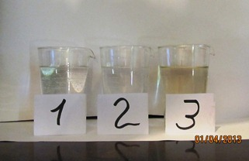
- Оцениваем запах воды по шкале (см. приложение, таблица1). Различают травянистый, болотный, гнилой, тухлый, затхлый, землистый запах. Запахи химических веществ: хлора, горюче-смазочных материалов.
- Определяем прозрачность воды.
1 способ - визуальная видимость кольца, начерченного под дном стакана;

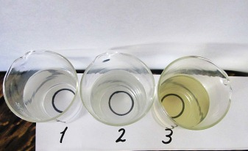
2 способ - прохождение лазерного пучка сквозь образец. (Если жидкость насыщена мелкими твёрдыми частицами, то пучок лазера виден в среде, т.к. отражается от них).
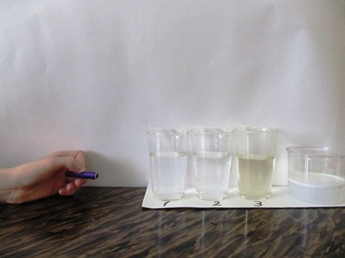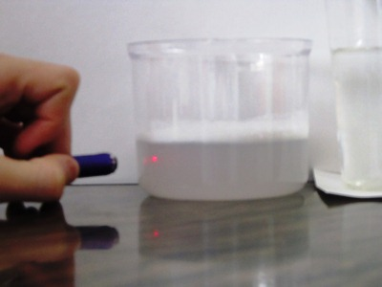
  - Определение жесткости воды.
Цель работы: сравнить жесткость различных образцов воды.
Материалы: образцы воды различной степени жесткости (бутилированная вода; образец воды из водопровода жителей микрорайона «ПОРТ»; образец воды из водопровода жителей микрорайона «НОВЫЕ КРАНЫ»; (в мерных стаканах по 200 мл)), одинаковые кусочки мыла.
Ход работы:
1). В пронумерованные мерные стаканы наливают три образца воды по 200мл.
2). В каждый стакан кидают кусочек мыла (одинакового размера) и сильно встряхивают (около 5 минут). Дают отстояться и описывают внешний вид полученных растворов: есть ли осадок в виде хлопьев, много осадков или мало, раствор почти прозрачный и т.д.
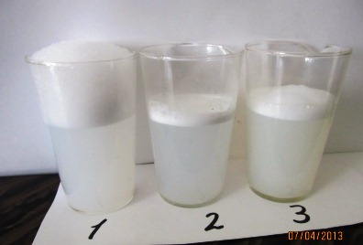
3). Результаты занести в таблицу.
  - Результаты данного исследования.
Исследовательская работа проводилась по двум направлениям:
1. Сравнение образцов воды по некоторым параметрам: цвет, запах, наличие осадка после отстаивания.
2. Определение жесткости воды.
В ходе исследований по первому направлению было проведено сравнение качества воды из разных источников, результаты занесены в таблицу1. Сравнение результатов производили с контрольным образцом – вода питьевая столовая.
Таблица 1.
Сравнение образцов воды.
параметры /образец воды | Запах | Цвет | Осадок | Прозрачность (см)
№1 Образец бутилированной воды (марки «Анна Кашинская») | нет | бесцветный | Осадка нет | Прозрачный
№2 Образец воды из водопровода жителей микрорайона «ПОРТ» | нет | бесцветный | Осадок белый | Прозрачный
№3 Образец воды из водопровода жителей микрорайона «НОВЫЕ КРАНЫ» | нет | коричневато-желтый оттенок | Осадок жёлтый | Прозрачный
№1 образец бутилированной воды: Вода не имеет цвета, не обладает запахом, прозрачная, после двухдневного отстаивания не было обнаружено осадка.
№2 образец воды из водопровода жителей микрорайона «ПОРТ»: Вода не имеет цвета, не обладает запахом, прозрачная, после двухдневного отстаивания образовался белый осадок и шершавый налёт на стенках.
№3 образец воды из водопровода жителей микрорайона «НОВЫЕ КРАНЫ»: Вода имеет коричневато- жёлтый оттенок, не обладает запахом, прозрачна, после двухдневного отстаивания был обнаружен жёлтый осадок.

Таблица 2.
Результаты исследования жесткости воды мыльным раствором
Образцы воды | Описание результатов.
№1 Образец бутилированной воды (марки «Анна Кашинская») | Осадков не было обнаружено,  слой пены достиг 60 мм.
№2 Образец воды из водопровода жителей микрорайона «ПОРТ» | Осадков почти не было,  слой пены равен 4 мм.  (хлопья по поверхности)
№3 Образец воды из водопровода жителей микрорайона «НОВЫЕ КРАНЫ» | Осадков не было обнаружено,  слой пены равен 10 мм.
Вывод: по степени жёсткости образцы воды можно распределить следующим образом жёсткая вода - образец №2 (самое малое образование пены); мягкая вода – образец №3, самая мягкая вода - образец №1.
Выводы данного этапа.
- Проведено сравнение качества воды из разных источников по физико-химическим параметрам.
Проведенные исследования качества воды, используемой в микрорайона «Новые краны» г.Ржева, показывают следующее:
Образец воды №2, взятый из водопровода жителей микрорайона «ПОРТ», не соответствует государственному стандарту по параметру: наличие осадка на стенках сосуда. .
Образец воды №3, взятый из водопровода жителей микрорайона «НОВЫЕ КРАНЫ», не соответствует государственному стандарту по параметру: цвета.
Употребление такой питьевой воды может серьезно отразиться на здоровье людей.
- Образец воды №2, взятый из водопровода жителей микрорайона «ПОРТ», является жёсткой водой.
Жесткость воды не влияет на безопасность человека, но только в некоторых сферах жизни. Вместе с этим, жесткость воды отрицательно сказывается на жизни человека в целом.
Есть такие сферы жизни, в которых очистка воды должна быть удостоена особого внимания. При мытье посуды, при ежедневном приеме душа, при эксплуатации посудомоечной и стиральной машиной, системная водоочистка должна осуществляется обязательно. Ко всему прочему мягкая вода поможет Вам более комфортно и эффективно выполнять все вышеизложенные функции.
  - Рекомендации по очистке воды:
Каковы же методы очистки воды в домашних условиях?
  - Отстаивание.
Слить ее в емкость и поставить не менее чем на 6-7 часов, не закрывая крышкой. В первые З-4 часа из воды испарятся летучие примеси такие как хлор и амиак, а в последующие 2-3 часа – осядут соли тяжелых металлов. Затем осторожно слейте ¾ воды в чистую емкость, остальное вылейте
  - Кипячение.
Прокипятите воду один час. Достаточно легкого бурления.
  - Замораживание.
Налейте в кастрюлю воду, недолив до края 1 см.
Поставьте кастрюлю в морозильную камеру или на мороз на несколько часов. Когда вода наполовину замерзнет, пробейте ледяную корку и слейте незамерзшую воду. Оставшийся лед растопите и используйте для питья и приготовления пищи. Запомните: Размораживайте и пейте только прозрачный лед, ибо в ином находятся вредные примеси.
Этот лед и является очищенной водой. Способ основан на том, что в первую очередь замерзает чистая вода, а во вторую очередь – та ее часть, в которой собираются все посторонние примеси, которые нам как раз не нужны. Их мы и сливаем вместе с незамерзшей частью воды.
  - Фильтры.

Источники информации:
Используемая литература
Исследование воды и водоемов в условия школы. СВ. Дружинин. Издательство Москва Чистые пруды.2008г.
Интернет ресурсы
http://mirsovet.ru/budem_zdorovy/sposoby_ochistki_pitevoj_vody_v_domashnih_usloviyah.html
http://livescience.ru/Статьи:Вода-которую-мы-пьём

